U-I-Kennlinie
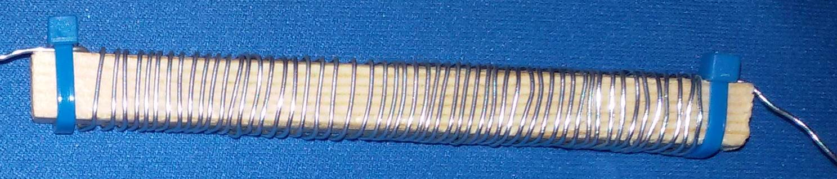
Draht
- Wickel 2 m Bindedraht auf eine Holzleiste und schließe ihn an ein Netzgerät an. Führe eine Spannungs-Stromstärkemessung durch.

U in V | 0 | 0,2 | 0,4 | 0,6 | 0,8 | 1,0 | 1,2 | 1,4
I in A | 0 | 0,26 | 0,53 | 0,78 | 1,04 | 1,29 | 1,54 | 1,76
in Ω | --- | 0,77 | 0,76 | 0,77 | 0,77 | 0,78 | 0,78 | 0,80

- Zeichne ein U-I-Diagramm (U-I-Kennlinie).

- Sind Spannung und Stromstärke proportional? Begründung!
Bis 1,2 V sind U und I proportional, da die Messwerte um eine Ursprungsgerade streuen.
- Berechne mit Hilfe der Tabelle den Widerstand.s.o.

Glühlampe

- Erstelle die U-I-Kennlinie einer Glühlampe.

U in V | 0 | 1,0 | 2,0 | 3,0 | 4,0 | 5,0 | 6,0 | 7,0
I in A | 0 | 0,14 | 0,19 | 0,24 | 0,28 | 0,31 | 0,35 | 0,38
in Ω | --- | 7,1 | 10,5 | 12,5 | 14,3 | 16,1 | 17,1 | 18,4

- Interpretiere diese U-I-Kennlinie.
Die Kennlinie ist keine Ursprungsgerade. Die Zunahme der Stromstärke wird bei größeren Spannungen kleiner. Der Widerstand wird mit steigender Spannung größer.
- Berechne mit Hilfe der Tabelle den Widerstand.s.o.

Fotos und Zeichnungen: U.v. Harten, 02.2019

